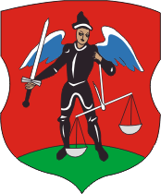
Тропой Адама Мицкевича
Заосье – Свитязь – Новогрудок

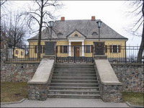
Новогрудчина – родина поэта Адама Мицкевича, воспетая в его стихотворениях и поэмах, сонетах и балладах. "Тропа Мицкевича" ведёт к музею-усадьбе Заосье – родовому гнезду Мицкевичей, где родился будущий поэт, к дому-музею Адама Мицкевича в Новогрудке, где прошли его детские годы, к руинам Новогрудского замка, к кургану Мицкевича, к озеру Свитязь, окружённому вековыми дубравами.
Организация:
Сбор: |  | в
Выезд: | -//- | в
Возвращение: | -//- | в
Автобус:
Экскурсовод:

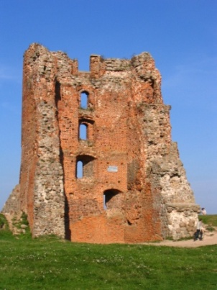
- Дорога до Заосья (2,5 часа). Путевая информация;
- Экскурсия по музею-усадьбе "Заосье";
- Дорога до Новогрудка; озеро Свитязь, воспетое в балладах Мицкевича;
- Экскурсия по памятным местам Новогрудка, связанным с жизнью и творчеством Адама Мицкевича: Замковая гора, гора Миндовга, костёл Михаила Архангела, костёл Преображения Господня с чудотворной иконой Новогрудской Божьей Матери, Борисоглебская церковь, памятник Адаму Мицкевичу, курган Адама Мицкевича;
- Экскурсия по дому-музею Адама Мицкевича.

За дополнительную плату:
Обед в кафе или ресторане

Продолжительность экскурсии: 9 ч.
Протяжённость маршрута: 380 км.

220012, г. Минск, ул. Калинина, д. 7, офис 51
Тел. 280-98-72, 280-83-52,
МТС 8-029- 5177-179, VELCOM 8-029-6176-000
E-mail: pan5@tut.by
Сайт: www.pan-s.by

